公共气象服务白皮书
（2024年版）

曲阳县气象局
目 录
前 言 - 1 -
一、公益性气象服务 - 2 -
（一）公共气象服务 - 2 -
1．气象监测 - 2 -
2．天气预报服务 - 2 -
（二）专业气象服务 - 5 -
1．农业气象服务 - 5 -
2．能源气象服务 - 5 -
3．交通气象服务 - 9 -
4．旅游气象预报 - 9 -
5．森林火险气象等级预报.......... - 9 -
（三）气象科普服务 - 10 -
（四）气象灾害应急 - 10 -
1．开展气象灾害应急准备认证 - 10 -
2. 气象灾害应急处置 - 10 -
3．发展气象灾害防御队伍 - 10 -
4．开展气象灾害调查、风险评估 - 11 -
（五）人工影响天气作业 - 11 -
二、气象行政服务 - 11 -
（一） 气象设施服务和管理 - 11 -
（二）气象探测管理 - 11 -
（三）气象灾害防御工作 - 12 -
（四）气球施放管理 - 12 -
（五）规范防雷市场行为 - 12 -
三、气象信息服务渠道 - 13 -
（一）广播 - 13 -
（二）电视 - 13 -
（三）声讯电话 - 14 -
（四） 报纸 - 14 -
（五） 短信 - 14 -
（六） 微信 - 15 -
四、 附录 - 15 -
(一) 常用气象术语 - 15 -
1、预报时段 - 15 -
2．降水量 - 16 -
3．气温 - 17 -
4．风速 - 17 -
5．能见度 - 18 -
6．雾 - 18 -
7．霾 - 18 -
8．冰雹 - 18 -
9．雪 - 18 -
（二） 气象信息查询渠道 - 19 -
（三） 常用气象业务联系电话 - 19 -
（四） 气象灾害预警信号与防御指南 - 19 -

前 言
曲阳县地处华北平原西部，太行山东麓脚下。位于河北省西部，曲阳县西南部，属于暖温带半湿润半干旱大陆性季风气候，四季分明。冬季寒冷干燥，春季冷暖多变、干旱多风，夏季炎热多雨，秋季风和日丽、凉爽少雨，显示出干旱同期、雨热同季、干湿相间、寒暑交替、降水集中的气候特点。据1991年至2020年资料统计，年平均气温12.3℃，年平均降水493.5mm。干旱、大风、冰雹、暴雨、雷电等气象灾害发生频繁。随着经济社会的又好又快发展，各行各业和社会公众对气象信息的需求越来越旺盛，对气象服务参与相关保障的要求越来越高。
曲阳气象事业是科技型、基础性社会公益事业，坚持“公共气象、安全气象、资源气象”的发展理念，坚持“以人为本，无微不至、无所不在”的服务宗旨。面对频发的气象灾害和旺盛的气象服务需求，曲阳县气象局不断完善“政府主导、部门联动、社会参与”的气象防灾减灾工作机制，不断提高气象监测能力和公共气象服务水平。
曲阳县气象局负责组织管理全县范围内气象监测、预报预警、气候资源开发利用与保护、气象灾害防御、人工影响天气等工作。为使公众更方便地了解曲阳县公共气象服务情况，使气象信息更好地服务于经济社会发展与日常生活，特编写《公共气象服务白皮书》（以下简称《白皮书》），介绍目前县级气象业务部门开展的各类气象监测、预报预警、专业气象服务、气象灾害防御、人工影响天气，以及气象行政服务等。
《白皮书》将随着气象业务的发展定期修改更新，期间我县气象部门新增或变更部分气象服务将不另行通知。欢迎社会各界对我县公共气象服务提出宝贵意见和建议。

一、公益性气象服务

（一）公共气象服务

1．气象监测
目前，我县气象部门已建成由1个国家基本气象站、2个国家气象观测站、21个常规气象观测站、1个水汽站、1个土壤水分站、1个农业小气候站、32个暴雨站等组成的地面自动气象站网。气象监测网成为我县随时掌握天气实况、变化动态和开展天气分析、预测、预报、预警的重要基础；同时在保障国家安全前提下，为公众和有关部门提供不同形式、不同渠道的气象信息服务。
（1）全县天气实况图
信息内容：曲阳县过去24小时整点的气温、相对湿度、降水量、风向风速。包括站点显示和温度、降水量的空间分布等内容。发布时次：每小时滚动更新一次。
提供方式：中国天气网

提供方式：96121声讯电话、保定气象网。

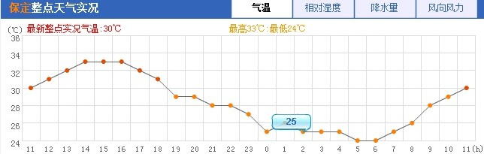
（2）卫星云图
信息内容：风云二号、风云四号卫星云图。
发布时次：每15分钟滚动更新一次。
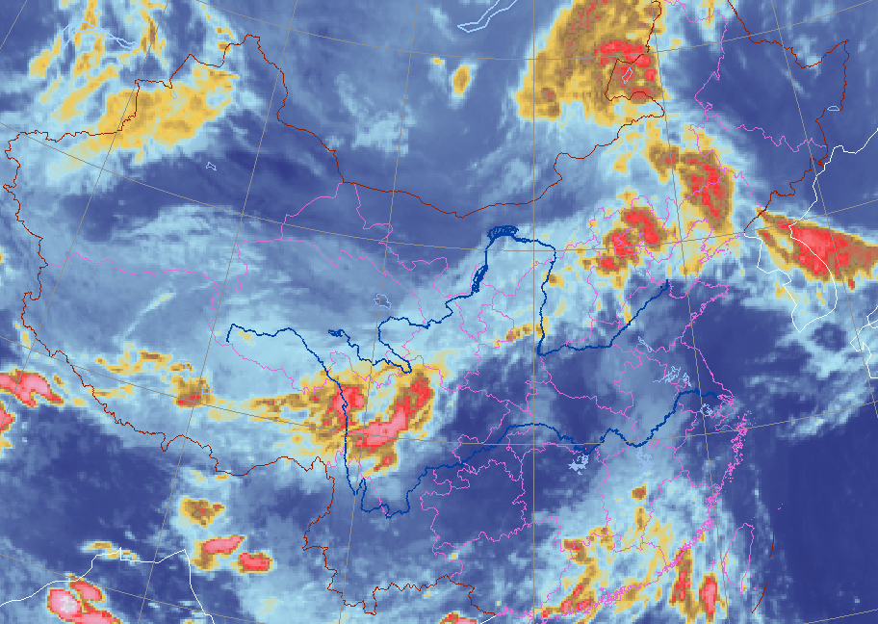
提供方式： 中国天气网
2．天气预报服务
随着气象现代化建设和科技进步，我县天气预报的能力和水平不断提高。基于当前天气学理论基础、气象监测水平、计算机数值模式预报能力等，目前我县气象部门制作发布具有可用价值的3天以内天气预报与4～7天天气趋势预报。为了在灾害性天气即将发生或已发生时尽可能及时提醒公众和相关部门，气象台将及时发布各类灾害性天气警报和预警信号。
（1）短时与临近天气预报
预报内容：未来6小时内全县天气预报及警报，包括天气现象、影响范围等。
发布时次：不定期发布。全县即将遭受灾害性天气威胁时发布，发布时间为汛期6～8月。
提供方式：96121声讯电话
（2）短期（1～3天）天气预报
预报内容：预报时效为24—72小时以内的全县天气预报，包括天空状况、风向风速、气温（最高气温、最低气温）及天气现象等。
发布时次：每天05、11、17时发布。
提供方式：96121声讯电话、官方微信。
（3）4～7天天气趋势预报
预报内容：曲阳县未来4～7天天气趋势预报，包括天空状况、风向风速和气温（最高气温、最低气温）及天气现象等。
发布时次：每天11、17时发布。
提供方式：96121声讯电话、官方微信。
（4）灾害性天气预警信号
预警信号内容：预警信号名称及其等级、可能出现的灾害性天气情况、已经或将可能产生的影响、相应的防御指南等。
发布时次：不定时发布。根据天气形势和发展态势，当灾害性天气可能影响或已经影响我县，制作（发布、更新）灾害性天气预警信号。
提供方式：中国天气网、国家突发事件预警信息发布网、广播电台、电视台、96121声讯电话、邮件、报纸、手机短信、官方微信微博、官方抖音、村村通大喇叭等。
（5）决策气象服务产品
决策气象服务产品内容：主要以《重要气象专报》、《气象信息快报》、《专题气象报告》、《气象信息周报》等形式报送相关决策部门。
发布时次：遇重大或灾害性天气过程、重大活动、节日及关键季节时发布。
提供方式：邮件、报纸、手机短信、官方微信微博、官方抖音等。
3、气候服务
当前，气候和气候变化越来越受到社会广泛关注和重视，气候变化已经影响到社会的各行各业。科学开发利用气候资源，防御和减轻气候变化带来的不利影响，积极应对和降低气象灾害风险，是实践科学发展、建设全面小康社会的必然要求。我县气象部门立足于曲阳县气候背景和气候变化对经济社会等各方面的影响，为公众和有关部门提供各类气候与气候变化信息，开展多种气候服务。
① 曲阳县气候概况
内容：基本气候特征（气候标准值按世界气象组织统一规范每10年整编更新一次），气象灾害特征。
发布时次：根据整编情况更新发布。
提供方式：邮件、报告。
② 月（季）气候公报
报告内容：上月（季）全县主要气候特点、平均气温和降水量，重要天气气候事件及其对社会、经济、生态系统和自然环境等各个方面的影响评估等，以及下月（季）气候展望与建议。
发布时次：每月（季）10日前。
提供方式：邮件、报告。
③ 年度气候公报
公报内容：全县上一自然年度主要气候特征、主要天气气候事件及影响分析等。
发布时次：每年2月下旬。
提供方式：邮件、报告。

（二）专业气象服务
针对农业、林业、交通、电力、国土、旅游等行业和公众生产生活的需求，我县气象部门开展了一系列专题气象预报服务，旨在为公众开展农业生产、灾害防御、交通出行和日常生产生活的安排等提供气象参考。

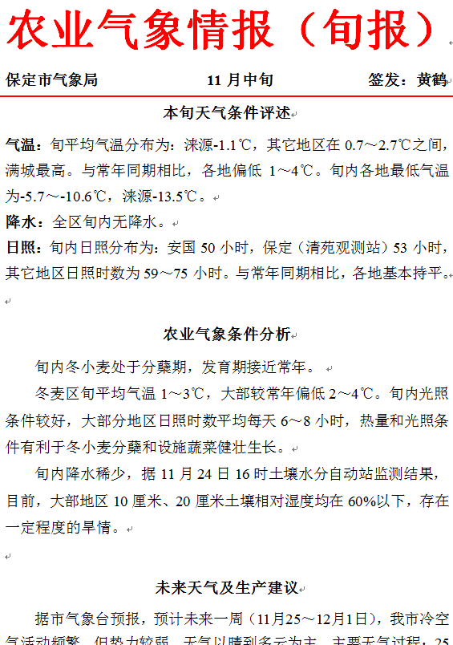
1．农业气象服务
（1）农用手机天气预报
①农情提醒
预报内容：为便于农业生产安排，提供未来3天天气趋势预报及生产建议。
发布时次：每周一和周四17时。
提供方式：手机短信。
②新农信通包月预报
预报内容：为便于农业生产安排，提供未来24-48小时天气预报。
发布时次：每日11时30分之前。
提供方式：手机短信。
（2）农用气象旬报、月报
产品内容：每旬、月的天气概况及其影响，未来一周、月的天气预报及其影响分析和应对措施建议。
发布时次：每旬2日前、每月3日前（遇到法定休息日顺延）。
提供方式：邮件、信息共享平台、QQ、微信。
（3）春耕春播、夏收夏种、秋收秋种专题服务
产品内容：春耕春播、夏收夏种、秋收秋种期间的天气概况及其影响，未来天气预报及其影响分析和应对措施建议。
发布时次：在每年的“春耕春播”、“三夏”、“三秋”期间每周定期发布，遇有重大天气或转折性天气时加密发布。
提供方式：邮件、报告、短信、信息共享平台、QQ、微信。
（4）主要作物关键生育期气象条件评述和物候期预报
产品内容：总结作物生育期内生长气象要素特征及对作物的影响，预测作物生长关键期气候特点和出现时间，提出有针对性的生产管理建议。主要包括：冬小麦越冬前气象条件评述、冬小麦越冬期气象条件评述、冬小麦返青期气象条件评述、冬小麦全生育期气象条件评述，玉米全生育期气象条件评述；小麦播种期预报、小麦越冬期预报、小麦返青期预报、小麦收获期预报，玉米播种期预报、玉米收获期预报。
发布时次：不定期发布。
提供方式：邮件、短信、报告、信息共享平台、QQ、微信。
（5）农业气象灾害预警信息和灾害评估信息
根据天气实况和预报，灾前适时发布，提出可行性防范措施，并在一定范围内进行灾后调查，进行跟踪评估。
发布时次：不定期发布。
提供方式：邮件、报告、短信、信息共享平台、QQ、微信。
（6）病虫害等农业气象专题服务
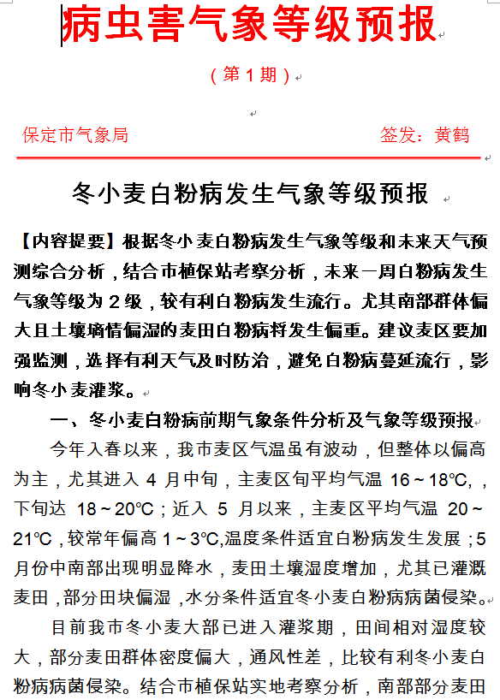
主要作物不同生育期内气象条件对病虫害发生的利弊进行分析和预报，提出针对性和可行性较强的防范建议。
发布时次：不定期发布。
提供方式：邮件、报告、信息共享平台、QQ、微信。

（7）特色农业气象服务——梨气象服务
梨物候期预报，灾害性天气预报预警及评估，果农、企业“直通式”气象服务，气候适宜性区划
发布时次：不定期发布。
提供方式：微信、邮件、报告、信息共享平台。

2．能源气象服务
预报内容：供暖、供电等特色天气预报服务，包括天空状况、天气现象、风、未来24小时逐时温度预报以及服务提示等。
发布时次：每天05、11、17时三次。
提供方式：短信、显示屏、邮件。

3．交通气象服务
预报内容：节假日期间城市道路干线、主要高速公路沿线的天气预报，包括天空状况、天气现象、气温、降水情况等。
发布时次：每天05、11、17时三次。
提供方式：短信、邮件、96121声讯电话。

4．旅游气象预报
预报内容：本县景区未来1-3天天气预报。
发布时次：每天17时。
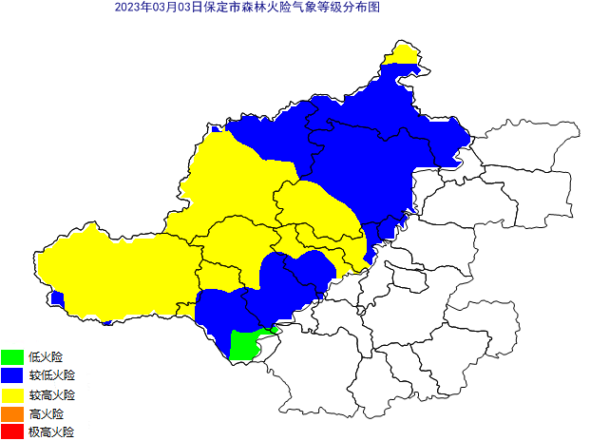
提供方式：电话、显示屏、96121声讯电话。

5．森林火险气象等级预报
预报内容：未来24小时森林火险
等级预报。
发布时次：每年10月1日至次年5月31日每周一、周五发布。
提供方式：邮箱、传真。

（三）气象科普服务
每年利用“3.23”世界气象日、“5.12”防灾减灾日等纪念活动开展科普宣传，通过制作气象灾害防御避险明白卡，分发气象科普图书和气象宣传资料，在报刊、网络上发表科普文章，接受电视媒体专访，邀请有关部门及市民参观气象局，举行气象科普讲座、气象业务座谈会，组织气象科普进社区活动等方式，积极开展气象防灾减灾科普知识宣传，指导社会公众如何预防和应对气象灾害，增加公众气象知识，增强对各类气象信息的理解能力，学习各类防御气象灾害的基本方法、技能，从而在生产生活中更好地利用各类气象信息，提升全社会对气象信息应用能力，发挥气象服务在经济社会发展中的作用。

（四）气象灾害应急

1．气象灾害应急处置
落实《保定市暴雨灾害防御办法》、《河北省暴雪大风寒潮大雾高温灾害防御办法》，完善气象灾害应急预案，适时对预案进行修订和更新；加强气象灾害的监测预警，提高预警信息的接收、分发和应对能力。

2．发展气象灾害防御队伍
发展社会广泛参与的气象灾害防御队伍，在城市社区、学校、乡镇、村组建并完善气象信息协理员和气象信息员，负责气象灾害预警信息的接收、传递、灾情收集上报，参与社区、学校、村镇的气象灾害防御工作，目前，全县共有气象信息员600多人。发展气象志愿者队伍，鼓励社会各界广泛参与气象灾害防御行动。

3．开展气象灾害调查、风险评估
组织全县范围内开展气象灾害的灾情收集工作，掌握气象灾害的受损情况、主要致灾因子、灾害防御薄弱环节等信息，开展气象灾害风险评估，为气象防灾减灾提供支撑。

（五）、人工影响天气作业
在适当条件下，通过人工干预的方式对局部大气的云物理过程进行影响。全年常态化开展人工增雨（雪）作业，针对农业干旱期、雾霾天气重污染、水资源涵养期等关键时期，在适合的天气条件下实施作业。主要作业方式为发射人工增雨（雪）火箭、高炮、高山碘化银烟炉。

气象行政服务

（一）气象设施服务和管理
未经依法批准，任何组织或者个人不得迁移气象台站；确因实施城市规划或者国家重点工程建设需要迁移，县气象局负责上报省气象主管机构审批，负责气象台站的建设、迁移等工作。

（二）气象探测管理
1.负责组织县级和其他有关部门所属的气象台站、其他从事气象探测的组织和个人向省级气象主管机构汇交所获得的气象探测资料。
2.负责各类气象台站的探测环境管理工作。新建、扩建、改建建设工程，应当避免危害气象探测环境；确实无法避免的，建设单位应当事先征得省气象主管机构的同意，并采取相应的措施后，方可建设。

（三）气象灾害防御
1.县气象局负责本县范围内气象灾害监测、预报、预警等工作。
2.县气象灾害防御指挥部负责领导、组织全县气象灾害防御和应对工作，指挥部办公室设在气象局，负责落实指挥部指令和日常工作，协调处理气象灾害防御工作的具体问题。
3.县人工影响天气办公室负责全县实施人工影响天气作业各个组织的资格条件申请、作业设备的更新、作业规范的执行等事宜。

（四）气球施放管理
1.负责施放气球单位的资质认定，未按法律规定取得《施放气球资质证》的单位不得从事施放气球活动。
2.负责施放气球活动的审批，对申请单位的资质、施放环境、施放期间的气象条件等条件进行审查。

（五 ）规范防雷市场行为
1.负责易燃易爆场所新、改、扩建防雷装置的设计和竣工验收的审批。
2.按照法律、法规要求，开展对投入使用后的防雷装置检测情况的检查、督导。

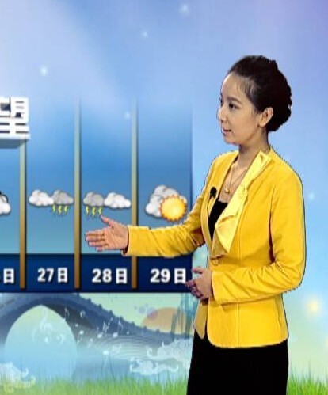
气象信息服务渠道

（一）广播
通过广播频道播发最新气象预警信息，包括短期天气预报、灾害性天气预报、预警信息、生活指数预报等。

（二）电视
每天在曲阳县电视台《民生直播》栏目中播出，内容主要为常规天气预报、突发或重大灾害性天气预警等。

（三）96121声讯电话
公众可通过拨打“96121”气象声讯电话以获得最新气象信息。“96121”主信箱内容包括当天日期星期、天气实况、天气预警、1-3天天气预报；“96121”电话设置多个分信箱，内容包括短期预报、一周天气预报、天气实况、各县（市）预报、周边城市预报、全省城市预报、全国大城市预报、旅游景点预报等。公众通过电话，按照提示语音信息按键操作，就可以第一时间接收到最及时的分类气象信息。

（四） 短信
利用短信平台，针对民众以及行业需求、防灾需求发布针对性气象服务信息，重大气象灾害预警通过短信向本县公众发布。

（五） 微信：
微信“曲阳气象”公众号，每天一次发布天气预报、预警信息、天气形势演变、雨雪情信息、重要节假日出行提示，按照节气和农时的不同发布相关节气及农事提醒等。二级菜单实时发布天气实况、天气预警，5时、11时、17时实时更新短期预报、一周预报、及便民信息。

（六）抖音：
抖音“曲阳预警发布”，不定时发布预警信息。

四、 附录

(一) 常用气象术语

1、预报时段
气象上日界以北京时间20时划分，比如18日20时——19日20时定义为19日。
预报中说的“今天白天”指的是当日08时——20时；
“明天白天”指的是次日08时——20时；
“今天上午”指的是当日08时——14时；
“今天下午”指的是当日14时——20时；
“今天傍晚”指的是当日18时——20时；
“今天夜间”指的是当日20时——次日08时。

2．降水量
降水量是在某一时段内从天空降落到地面上的液态（ 降雨）或固态（降雪）（经融化后）降水，未经蒸发、渗透、流失而在水平面上积聚的深度。
降雨分为微量降雨（零星小雨）、小雨、中雨、大雨、暴雨、大暴雨、特大暴雨共7个等级。具体划分见表1。
表1 不同时段的降雨量等级划分表
等级 | 时段降雨量
等级 | 12h降雨量（mm） | 24h降雨量（mm）
微量降雨（零星小雨） | ＜0.1 | ＜0.1
小雨 | 0.1～4.9 | 0.1～9.9
中雨 | 5.0～14.9 | 10.0～24.9
大雨 | 15.0～29.9 | 25.0～49.9
暴雨 | 30.0～69.9 | 50.0～99.9
大暴雨 | 70.0～139.9 | 100.0～249.9
特大暴雨 | ≥140.0 | ≥250.0
降雪分为微量降雪（零星小雪）、小雪、中雪、大雪、暴雪、大暴雪、特大暴雪共7个等级。具体划分见表2。
表2 不同时段的降雪量等级划分表
等级 | 时段降雪量
等级 | 12h降雪量（mm） | 24h降雪量（mm）
微量降雪（零星小雪） | ＜0.1 | ＜0.1
小雪 | 0.1～0.9 | 0.1～2.4
中雪 | 1.0～2.9 | 2.5～4.9
大雪 | 3.0～5.9 | 5.0～9.9
暴雪 | 6.0～9.9 | 10.0～19.9
大暴雪 | 10.0～14.9 | 20.0～29.9
特大暴雪 | ≥15.0 | ≥30.0

3．气温
天气预报中所说的气温，是指标准观测场内百叶箱中距地面1.5 米高处所测得的空气温度。

4．风速
风速是单位时间内空气在水平方向的移动距离，以米/秒（m/s）为计量单位。为便于使用，把风速按一定量级区间划分为风力等级（目前国际上通用“蒲氏风力等级”）。表3为风速与风力等级对照表。
表3 蒲氏风力等级表
风力等级 | 风速（m/s） | 风力等级 | 风速（m/s） | 风力等级 | 风速（m/s）
0 | 0.0～0.2 | 6 | 10.8～13.8 | 12 | 32.7～36.9
1 | 0.3～1.5 | 7 | 13.9～17.1 | 13 | 37.0～41.4
2 | 1.6～3.3 | 8 | 17.2～20.7 | 14 | 41.5～46.1
3 | 3.4～5.4 | 9 | 20.8～24.4 | 15 | 46.2～50.9
4 | 5.5～7.9 | 10 | 24.5～28.4 | 16 | 51.0～56.0
5 | 8.0～10.7 | 11 | 28.5～32.6 | 17 | 56.1～61.2

5．能见度
能见度是指能够从天空背景中看到和辨认出的目标物轮廓和形体的最大水平距离。

6．雾
雾是近地面空中浮游大量微小的水滴。根据水平能见度大小分“轻雾”（能见度为1公里～小于10公里）、“雾”（能见度500米～小于1公里）、“浓雾”（能见度50米～小于500米）和“强浓雾”（能见度不足50米）。

7．霾
霾是大量极细微的干尘粒等均匀地浮游在空中，使水平能见度小于10公里的空气普遍混浊现象。霾使远处光亮物体微带黄、红色，使黑暗物体微带蓝色。

8．冰雹
冰雹为坚硬的球状、锥状或形状不规则的固态降水，雹核一般不透明，外面包有透明的冰层，或由透明的冰层与不透明的冰层相间组成。大小差异大，大的直径可达数十毫米。

9．雪
雪是固态降水，大多是白色不透明的六出分枝的星状、六角形片状结晶，常缓缓飘落，强度变化较缓慢。温度较高时多成团降落。根据降雪情形，有时使用以下用语：雨夹雪（雨滴中同时夹带雪花的降水现象）、积雪（雪覆盖地面出现堆雪情况）。

（二） 气象信息查询渠道
气象声讯电话：96121
“曲阳气象”新浪微博
“曲阳气象”微信公众号
“曲阳预警发布”抖音号
中国天气网：http://www.weather.com.cn/

（三） 常用气象业务联系电话
曲阳县值班：0312-4212332（24小时）

（四）灾害性天气预警信号与防御指南
序号 | 信号名称 | 信号  图标 | 信号含义 | 防御指南
一 | 暴雨预警信号 | 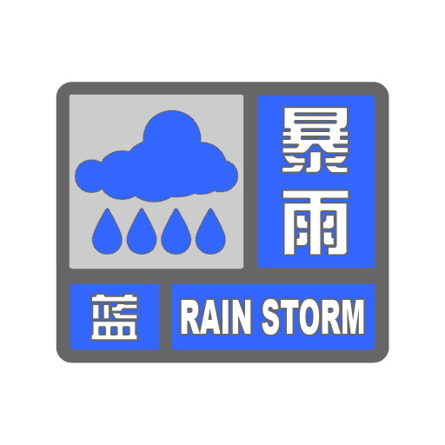 | 预计未来24小时内降雨总量达到50毫米以上，或者其中1小时降雨量达到40毫米以上；或者实况已出现上述情况之一，且降雨可能持续。 | 1.政府及相关部门按照职责做好防暴雨准备工作；  2.学校、幼儿园采取适当措施，保证学生和幼儿安全；  3.驾驶人员应当注意道路积水和交通阻塞，确保安全；  4.检查城市、农田、鱼塘排水系统，做好排涝准备；  5.注意防范暴雨可能引发的山洪、滑坡、泥石流等灾害。
一 | 暴雨预警信号 | 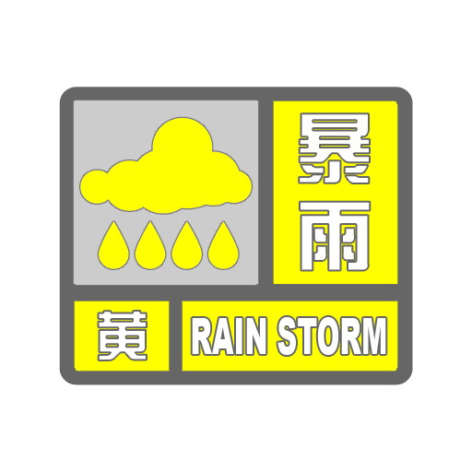 | 预计未来24小时内降雨总量达到100毫米以上，或者其中1小时降雨量达到60毫米以上；或者实况已出现上述情况之一，且降雨可能持续。 | 1.政府及相关部门按照职责做好防暴雨工作；  2.交通管理部门应当根据路况在强降雨路段采取交通管制措施，在积水路段实行交通引导；  3.切断低洼地带有危险的室外电源，暂停在空旷地方的户外作业，转移危险地带人员和危房居民到安全场所避雨；  4.检查城市、农田、鱼塘排水系统，采取必要的排涝措施；  5.加强山洪地质灾害易发区的监测、巡查、排险及加固工作。
一 | 暴雨预警信号 | 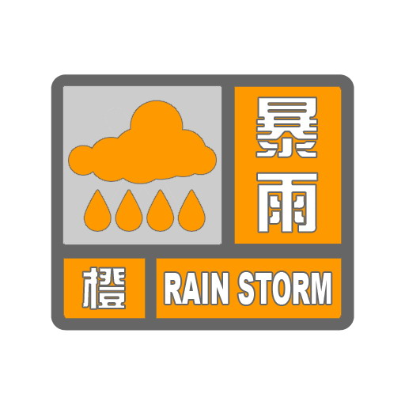 | 预计未来24小时内降雨总量达到150毫米以上，或者其中1小时降雨量达到80毫米以上；或者实况已出现上述情况之一，且降雨可能持续。 | 1.政府及相关部门按照职责做好防暴雨应急工作；  2.切断有危险的室外电源，暂停户外作业；  3.处于危险地带的单位应当停课、停业，采取专门措施保护已到校学生、幼儿和其他上班人员的安全；  4.做好城市、农田的排涝，注意防范可能引发的山洪、滑坡、泥石流等灾害；  5.加强水库的安全调度，确保水库堤防安全。
一 | 暴雨预警信号 | 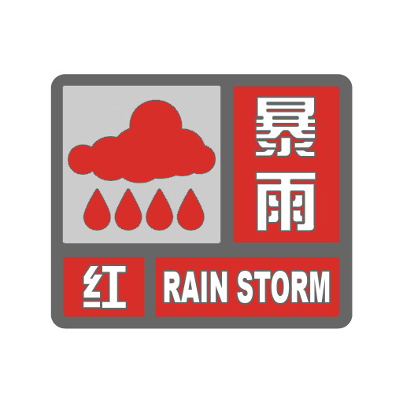 | 预计未来24小时内降雨总量达到200毫米以上，或者其中1小时降雨量达到100毫米以上；或者实况已出现上述情况之一，且降雨可能持续。 | 1.政府及相关部门按照职责做好防暴雨应急和抢险工作；  2.停止集会、停课、停业（除特殊行业外）；  3.做好山洪、滑坡、泥石流等灾害的防御和抢险工作；  4.紧急转移安置危险区域人员，开放紧急避难场所，提供基本生活救助；  5.有关部门做好交通、通信、供水、供电、供气等保障和抢修工作。
二 | 暴雪预警信号 | 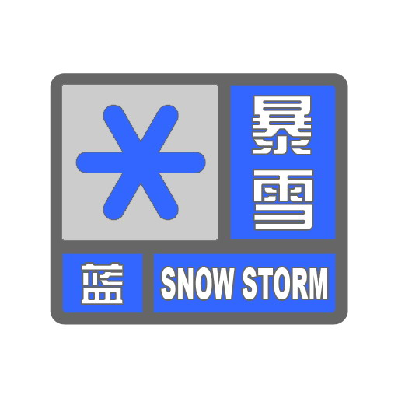 | 预计未来24小时内降雪总量达到10毫米以上；或者实况已经出现上述情况，且降雪可能持续。 | 1.政府及有关部门按照职责做好防雪灾和防冻害准备工作；  2.交通、电力、通信等部门应当进行道路、线路巡查维护，做好道路清扫和积雪融化工作；  3.行人注意防寒防滑，驾驶人员小心驾驶，车辆应当采取防滑措施；  4.农牧区和种养殖业要储备饲料，做好防雪灾和防冻害准备；  5.加固棚架等易被雪压的临时搭建物。
二 | 暴雪预警信号 | 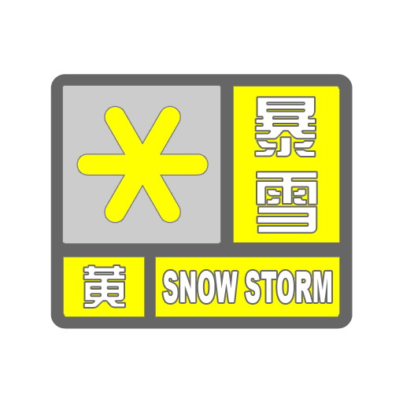 | 预计未来24小时内降雪总量达到15毫米以上；或者实况已经出现上述情况，且降雪可能持续。 | 1.政府及相关部门按照职责落实防雪灾和防冻害措施；  2.交通、电力、通信等部门应当加强道路、线路巡查维护，做好道路清扫和积雪融化工作；  3.行人注意防寒防滑，驾驶人员小心驾驶，车辆应当采取防滑措施；  4.农牧区和种养殖业要备足饲料，做好防雪灾和防冻害准备；  5.加固棚架等易被雪压的临时搭建物。
二 | 暴雪预警信号 | 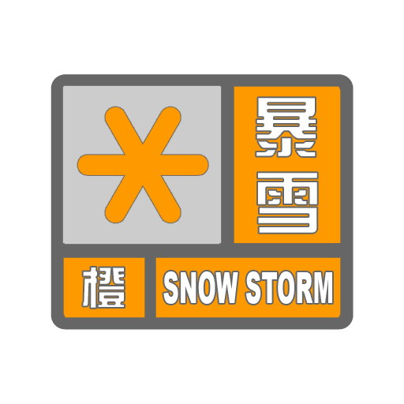 | 预计未来24小时内降雪总量达到20毫米以上；或者实况已经出现上述情况，且降雪可能持续。 | 1.政府及相关部门按照职责做好防雪灾和防冻害的应急工作；  2.交通、电力、通信等部门应当加强道路、线路巡查维护，做好道路清扫和积雪融化工作；  3.减少不必要的户外活动；  4.加固棚架等易被雪压的临时搭建物，将户外牲畜赶入棚圈喂养。
二 | 暴雪预警信号 | 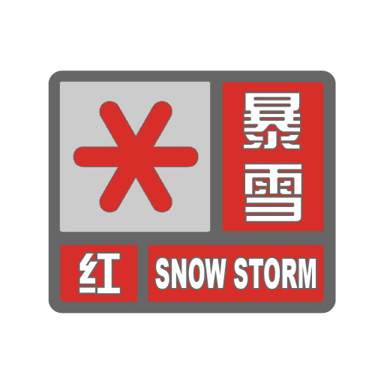 | 预计未来24小时内降雪总量达到30毫米以上；或者实况已经出现上述情况，且降雪可能持续。 | 1.政府及相关部门按照职责做好防雪灾和防冻害的应急和抢险工作；  2.必要时停课、停业（除特殊行业外）；  3.必要时飞机暂停起降，火车暂停运行，高速公路暂时封闭；  4.做好牧区等救灾救济工作。
三 | 寒潮预警信号 | 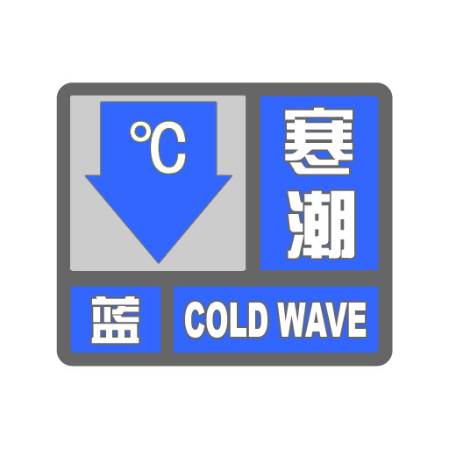 | 预计未来48小时内平均气温或者最低气温下降10℃以上，最低气温小于等于4℃。 | 1.政府及有关部门按照职责做好防寒潮准备工作；  2.农、林、养殖业做好防冻害准备；  3.有关部门视情况调节供暖，燃煤取暖用户注意防范一氧化碳中毒；  4.注意添衣保暖。
三 | 寒潮预警信号 | 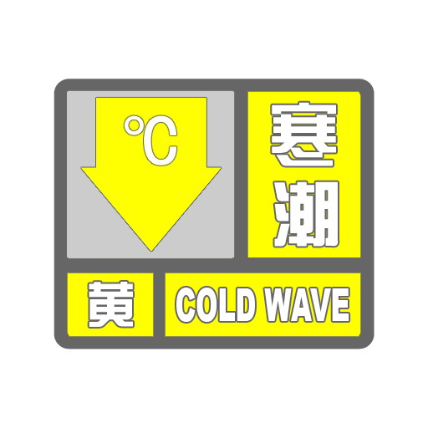 | 预计未来48小时内平均气温或者最低气温下降12℃以上，最低气温小于等于0℃。 | 1.政府及有关部门按照职责做好防寒潮工作；  2.农、林、养殖业做好防冻害工作；  3.有关部门视情况调节居民供暖，燃煤取暖用户注意防范一氧化碳中毒；  4.注意添衣保暖，照顾好老、弱、病人。
三 | 寒潮预警信号 | 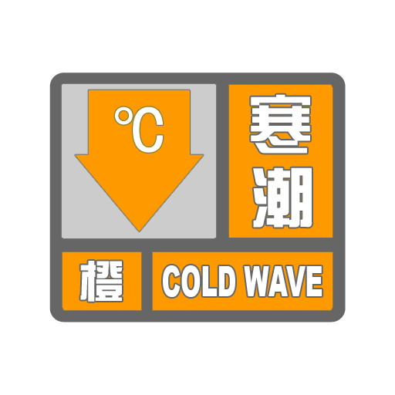 | 预计未来48小时内平均气温或者最低气温下降16℃以上，最低气温小于等于-4℃。 | 1.政府及有关部门按照职责做好防寒潮应急工作；  2.农、林、养殖业采取防冻措施；  3.有关部门视情况调节居民供暖，燃煤取暖用户注意防范一氧化碳中毒；  4.注意防寒保暖，照顾好老、弱、病人。
三 | 寒潮预警信号 | 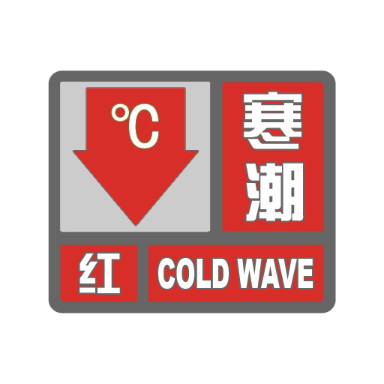 | 预计未来48小时内平均气温或者最低气温下降18℃以上，最低气温小于等于-4℃。 | 1.政府及相关部门做好防寒潮的应急抢险工作；  2.加强人员（尤其是老弱病人）的防寒保暖；  3.农、林、水产、畜牧业等要积极采取防寒措施，尽量减少损失；  4.做好防风工作。
四 | 大风预警信号 | 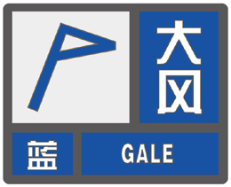 | 预计未来24小时内受大风影响，陆地平均风力达6级，或阵风7级以上；或者渤海海区平均风力达7～8级，或阵风9级以上。 | 1.政府及相关部门按照职责做好防大风工作；  2.停止高空作业和户外游乐活动；  3.关好门窗，加固围板、棚架、广告牌等易被大风吹动的搭建物，妥善安置易受大风损坏的室外物品，遮盖建筑物资；  4.相关水域水上作业和过往船舶采取积极的应对措施，沿海注意风浪影响；  5.刮风时不要在广告牌、临时搭建物等下面逗留；  6.有关部门和单位密切关注森林、草原等防火。
四 | 大风预警信号 | 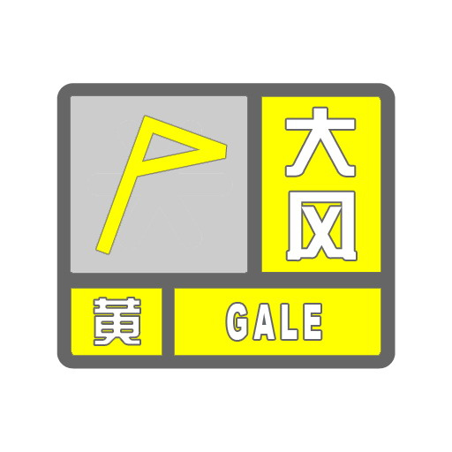 | 预计未来24小时内受大风影响，陆地平均风力达7～8级，或阵风9级以上；或者渤海海区平均风力达9～10级，或阵风11级以上。 | 1.政府及相关部门按照职责做好防大风工作；  2.停止露天活动和高空等户外危险作业，危险地带人员和危房居民尽量转到避风场所避风；  3.相关水域水上作业和过往船舶采取积极的应对措施，加固港口设施，防止船舶走锚、搁浅和碰撞，沿海注意风浪影响；  4.切断户外危险电源，加固围板、棚架、广告牌等易被大风吹动的搭建物，妥善安置易受大风影响的室外物品，遮盖建筑物资；  5.不要在高大建筑物、广告牌、临时搭建物或大树的下方停留；  6.机场、高速公路等单位应当采取保障交通安全的措施，有关部门和单位注意森林、草原等防火。
四 | 大风预警信号 | 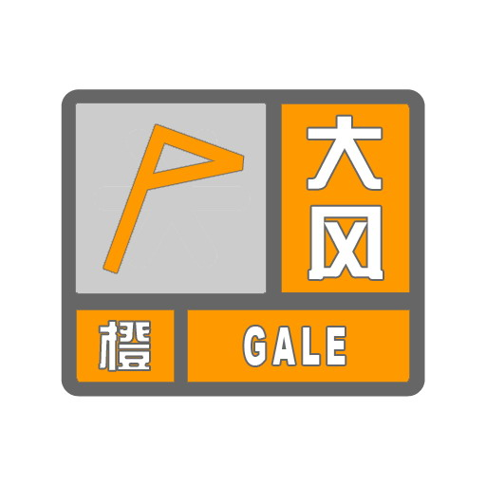 | 预计未来24小时内受大风影响，陆地平均风力达9～10级，或阵风11级以上；或者渤海海区平均风力达11～12级，或阵风13级以上。 | 1.政府及相关部门按照职责做好防大风应急工作；  2.房屋抗风能力较弱的中小学校和单位应当停课、停业，人员减少外出；  3.相关水域水上作业和过往船舶应当回港避风，加固港口设施，防止船舶走锚、搁浅和碰撞，沿海注意风浪影响；  4.切断危险电源，妥善安置易受大风影响的室外物品，遮盖建筑物资；  5.机场、铁路、高速公路、水上交通等单位应当采取保障交通安全的措施，有关部门和单位注意森林、草原等防火。
四 | 大风预警信号 | 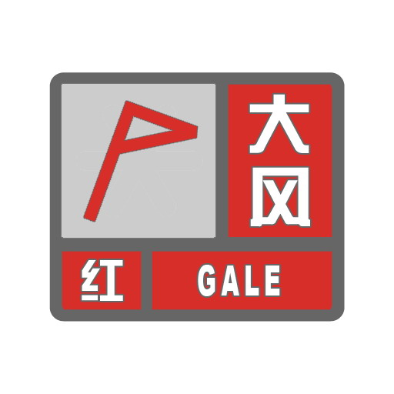 | 预计未来24小时内受大风影响，陆地平均风力达11级以上，或阵风12级以上；或者渤海海区平均风力达12级以上。 | 1.政府及相关部门按照职责做好防大风应急和抢险工作；  2.人员应当尽可能停留在防风安全的地方，不要随意外出；  3.沿海注意风浪影响，回港避风的船舶要视情况采取积极措施，妥善安排人员留守或者转移到安全地带；  4.切断危险电源，妥善安置易受大风影响的室外物品，遮盖建筑物资；  5.机场、铁路、高速公路、水上交通等单位应当采取保障交通安全的措施，有关部门和单位注意森林、草原等防火。
五 | 大雾预警信号 | 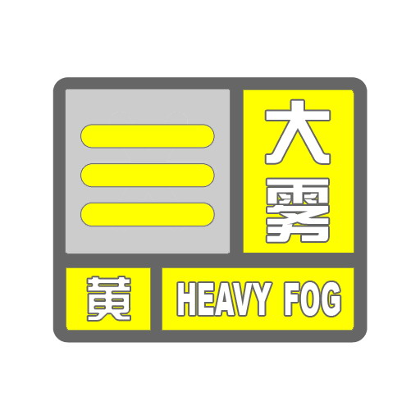 | 预计未来24小时内出现能见度小于500米的雾，或者已经出现能见度小于500米的雾并将持续。 | 1.有关部门和单位按照职责做好防雾准备工作；  2.机场、高速公路、轮渡码头等单位加强交通管理，保障安全；  3.驾驶人员注意雾的变化，小心驾驶；  4.户外活动注意安全。
五 | 大雾预警信号 | 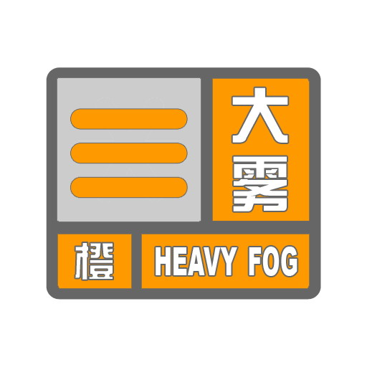 | 预计未来24小时内出现能见度小于200米的雾，或者已经出现能见度小于200米的雾并将持续。 | 1.有关部门和单位按照职责做好防雾工作；  2.机场、高速公路、轮渡码头等单位加强调度指挥；  3.驾驶人员必须严格控制车、船的行进速度；  4.减少户外活动。
五 | 大雾预警信号 | 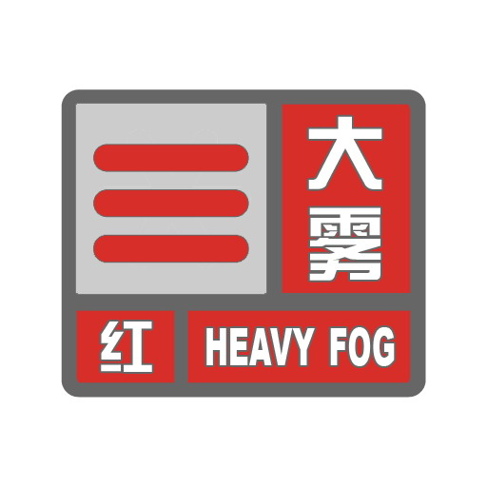 | 预计未来24小时内出现能见度小于50米的雾，或者已经出现能见度小于50米的雾并将持续。 | 1.有关部门和单位按照职责做好防雾应急工作；  2.有关单位按照行业规定适时采取交通安全管制措施；  3.驾驶人员根据雾天行驶规定，采取雾天预防措施，根据环境条件采取合理行驶方式，并尽快寻找安全停放区域停靠；  4.不要进行户外活动。
六 | 雷电预警信号 | 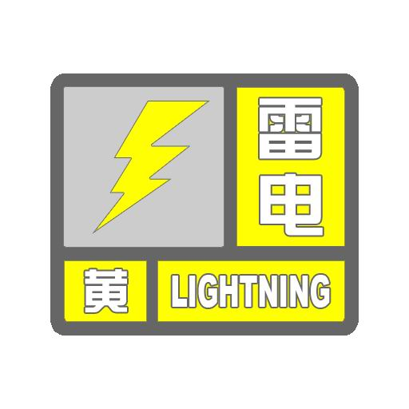 | 6小时内可能发生雷电活动，可能会造成雷电灾害事故。 | 1.政府及相关部门做好防雷工作；  2.密切关注天气，尽量避免户外活动。
六 | 雷电预警信号 | 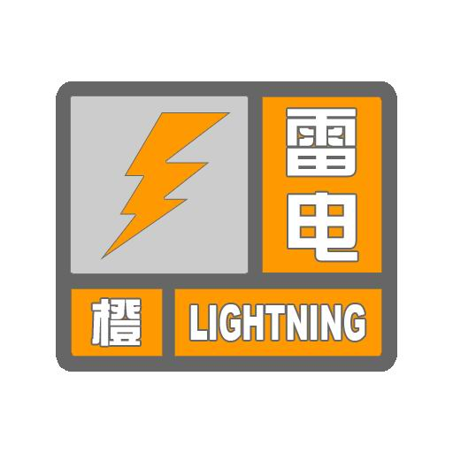 | 2小时内发生雷电活动的可能性很大，或者已经受雷电活动影响，且可能持续，出现雷电灾害事故的可能性比较大。 | 1.政府及相关部门落实防雷应急措施；  2.人员应当留在室内，并关好门窗；  3.户外人员应当躲入有防雷设施的建筑物或者汽车内；  4.切断危险电源，不要在树下、电杆下、塔吊下避雨；  5.在空旷场地不要打伞，不要把农具、羽毛球拍、高尔夫球杆等扛在肩上。
六 | 雷电预警信号 | 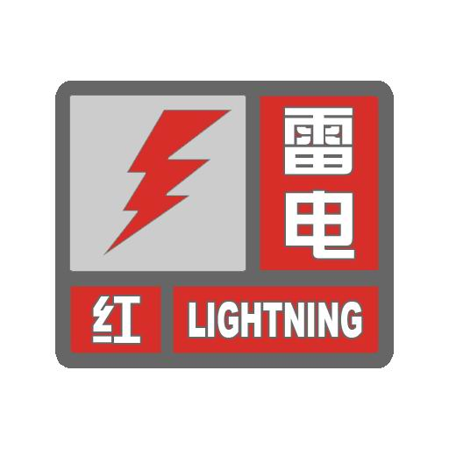 | 2小时内发生雷电活动的可能性非常大，或者已经有强烈的雷电活动发生，且可能持续，出现雷电灾害事故的可能性非常大。 | 1.政府及相关部门做好防雷应急抢险工作；  2.人员应当尽量躲入有防雷设施的建筑物或者汽车内，并关好门窗；  3.切勿接触天线、水管、铁丝网、金属门窗、建筑物外墙，远离电线等带电设备和其他类似金属装置；  4.尽量不要使用无防雷装置或者防雷装置不完备的电视、电话等电器；  5.密切注意雷电预警信息的发布。
七 | 冰雹预警信号 | 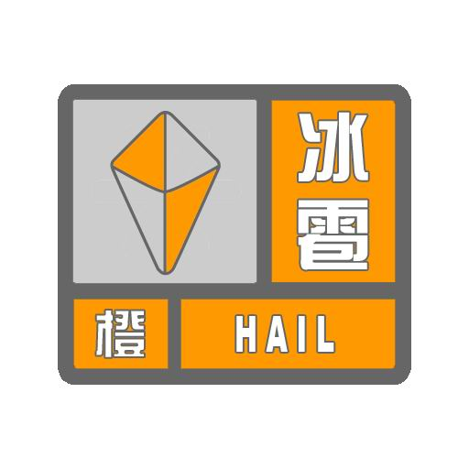 | 2小时内可能出现冰雹天气，并可能造成雹灾。 | 1.政府及相关部门按照职责做好防冰雹的应急工作；  2.气象部门做好人工防雹作业准备并择机进行作业；  3.户外行人立即到安全的地方暂避；  4.驱赶家禽、牲畜进入有顶篷的场所，妥善保护易受冰雹袭击的汽车等室外物品或者设备；  5.注意防御冰雹天气伴随的雷电灾害。
七 | 冰雹预警信号 | 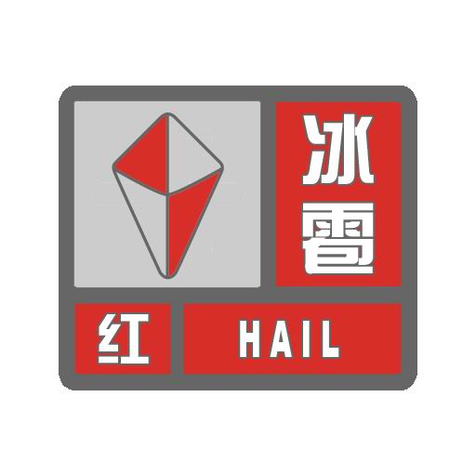 | 1小时内出现冰雹可能性极大，并可能造成重雹灾。 | 1.政府及相关部门按照职责做好防冰雹的应急和抢险工作；  2.气象部门适时开展人工防雹作业；  3.户外行人立即到安全的地方暂避；  4.驱赶家禽、牲畜进入有顶篷的场所，妥善保护易受冰雹袭击的汽车等室外物品或者设备；  5.注意防御冰雹天气伴随的雷电灾害。
八  八 | 霜冻预警信号 | 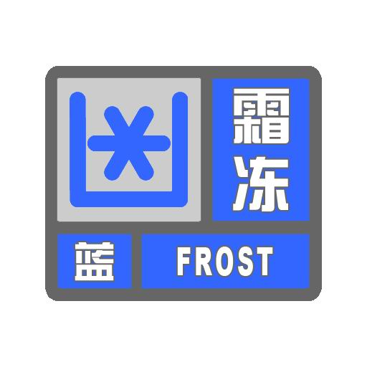 | 48小时内地面最低温度将要下降到0℃以下，对农业将产生影响，或者已经降到0℃以下，对农业已经产生影响，并可能持续。 | 1.政府及农林主管部门按照职责做好防霜冻准备工作；  2.对农作物、蔬菜、花卉、瓜果、林业育种要采取一定的防护措施；  3.农村基层组织和农户要关注当地霜冻预警信息，以便采取措施加强防护。
八  八 | 霜冻预警信号 | 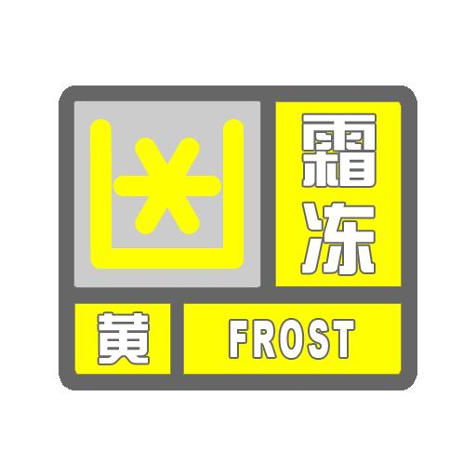 | 24小时内地面最低温度将要下降到零下3℃以下，对农业将产生严重影响，或者已经降到零下3℃以下，对农业已经产生严重影响，并可能持续。 | 1.政府及农林主管部门按照职责做好防霜冻应急工作；  2.农村基层组织要广泛发动群众，防灾抗灾；  3.对农作物、林业育种要积极采取田间灌溉等防霜冻、冰冻措施，尽量减少损失；  4.对蔬菜、花卉、瓜果要采取覆盖、喷洒防冻液等措施，减轻冻害。
八  八 | 霜冻预警信号 | 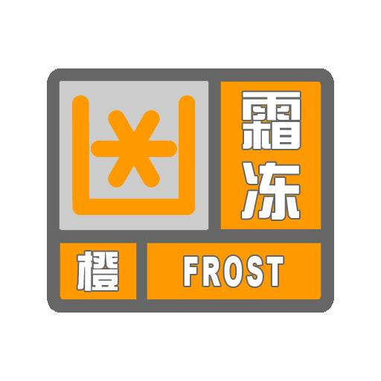 | 24小时内地面最低温度将要下降到零下5℃以下，对农业将产生严重影响，或者已经降到零下5℃以下，对农业已经产生严重影响，并将持续。 | 1.政府及农林主管部门按照职责做好防霜冻应急工作；  2.农村基层组织要广泛发动群众，防灾抗灾；  3.对农作物、蔬菜、花卉、瓜果、林业育种要采取积极的应对措施，尽量减少损失。
九 | 高温预警信号 | 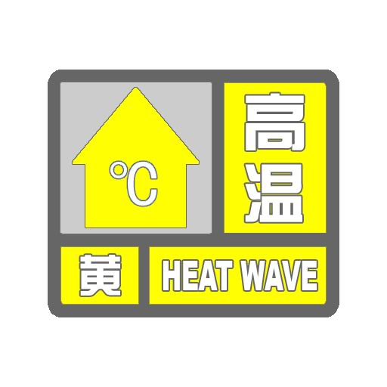 | 连续三天日最高气温将在35℃以上。（河北省没有高温黄色） | 1.有关部门和单位做好防暑降温准备工作；  2.午后尽量减少户外活动；  3.对老、弱、病、幼人群提供防暑降温指导；  4.高温条件下作业和白天需要长时间进行户外露天作业的人员应当采取必要的防护措施。
九 | 高温预警信号 | 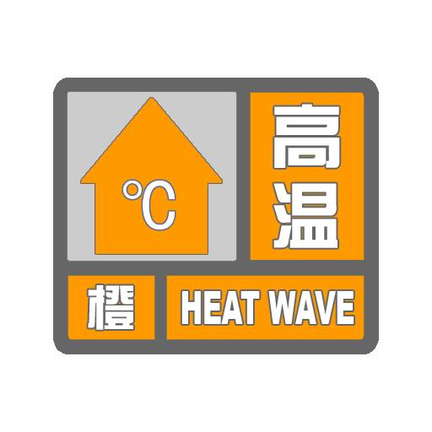 | 24小时内最高气温将升至37℃以上。 | 1.有关部门和单位按照职责落实防暑降温保障措施；  2.尽量避免在高温时段进行户外活动，高温条件下作业的人员应当缩短连续工作时间；  3.对老、弱、病、幼人群提供防暑降温指导，并采取必要的防护措施；  4.有关部门和单位应当注意防范因电力负载过大而引发的火灾；  5.车内勿放易燃物品，开车前应检查车况，严防车辆自燃。
九 | 高温预警信号 | 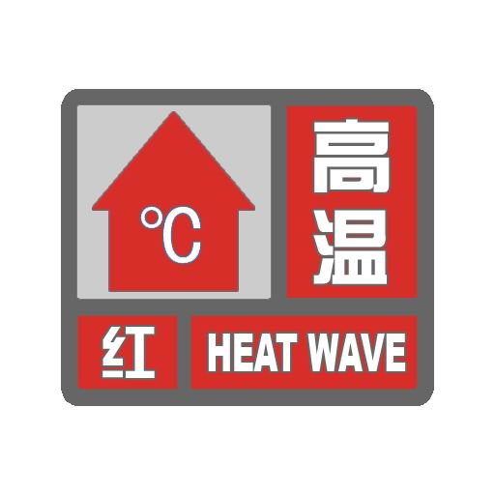 | 24小时内最高气温将升至40℃以上。 | 1.有关部门和单位按照职责采取防暑降温应急措施；  2.高温时段停止户外露天作业（除特殊行业外）和户外活动；  3.对老、弱、病、幼人群采取保护措施；  4.有关部门和单位要特别注意防火；  5.车内勿放易燃物品，开车前应检查车况，严防车辆自燃。
十 | 干旱预警信号 | 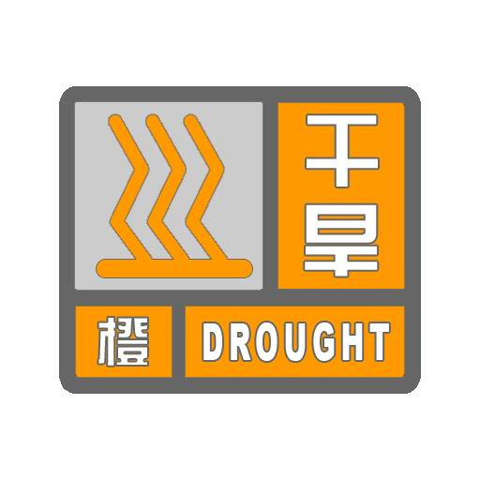 | 预计未来一周综合气象干旱指数达到重旱（气象干旱为25～50年一遇），或者某一县（区）有40%以上的农作物受旱。 | 1.有关部门和单位做好防御干旱的应急工作；  2.启用应急备用水源，调度辖区内一切可用水源，优先保障城乡居民生活用水和牲畜饮水；  3.压减城镇供水指标，优先经济作物灌溉用水，限制大量农业灌溉用水；  4.限制非生产性高耗水及服务业用水，限制排放工业污水；  5.适时开展人工增雨作业。
十 | 干旱预警信号 | 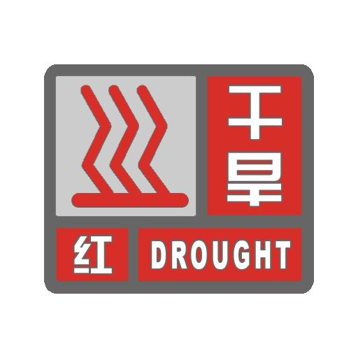 | 预计未来一周综合气象干旱指数达到特旱（气象干旱为50年以上一遇），或者某一县（区）有60%以上的农作物受旱。 | 1.有关部门和单位做好防御干旱的应急和救灾工作；  2.采取应急供水措施，确保城乡居民生活和牲畜饮水；  3.限时或者限量供应城镇居民生活用水，缩小或者阶段性停止农业灌溉供水；  4.严禁非生产性高耗水及服务业用水，暂停排放工业污水；  5.适时加大人工增雨作业力度。
十一 | 霾  预警信号 | 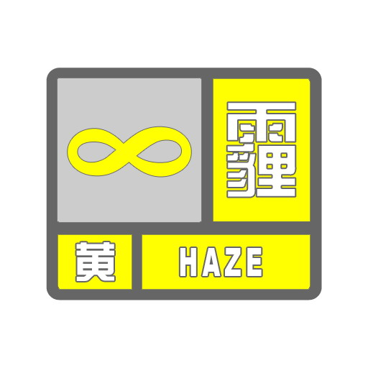 | 预计未来24小时内可能出现下列条件之一并将持续或实况已达到下列条件之一并可能持续：（1）能见度小于3000米且相对湿度小于80%的霾。（2）能见度小于3000米且相对湿度大于等于80%，PM2.5浓度大于115微克/立方米且小于等于150微克/立方米。（3）能见度小于5000米，PM2.5浓度大于150微克/立方米且小于等于250微克/立方米。 | 1.有关部门和单位按照职责做好防霾准备工作；  2.空气质量明显降低，人员需适当防护；  3.一般人群适量减少户外活动，儿童、老人及易感人群应减少外出。
十一 | 霾  预警信号 | 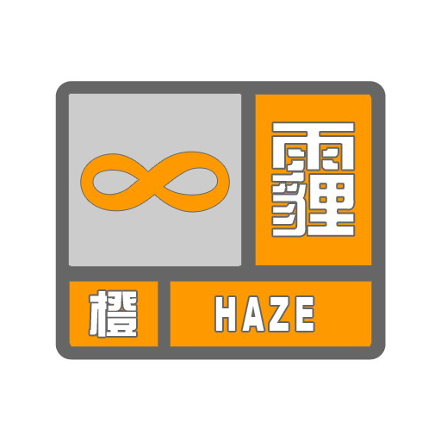 | 预计未来24小时内可能出现下列条件之一并将持续或实况已达到下列条件之一并可能持续：（1）能见度小于2000米且相对湿度小于80%的霾。（2）能见度小于2000米且相对湿度大于等于80%，PM2.5浓度大于150微克/立方米且小于等于250微克/立方米。（3）能见度小于5000米，PM2.5浓度大于250微克/立方米且小于等于500微克/立方米。 | 1.有关部门和单位按照职责做好防霾工作；  2.空气质量差，人员需适当防护；  3.一般人群减少户外活动，儿童、老人及易感人群应尽量避免外出。
十一 | 霾  预警信号 | 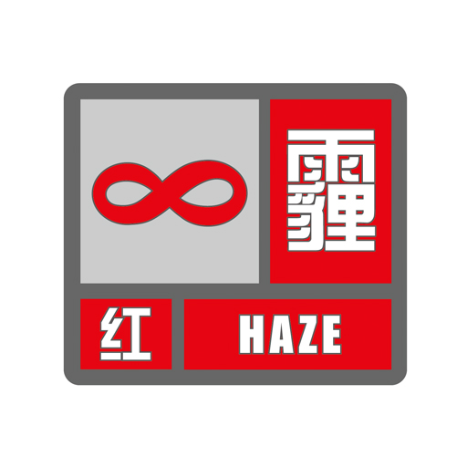 | 预计未来24小时内可能出现下列条件之一并将持续或实况已达到下列条件之一并可能持续：（1）能见度小于1000米且相对湿度小于80%的霾。（2）能见度小于1000米且相对湿度大于等于80%，PM2.5浓度大于250微克/立方米且小于等于500微克/立方米。（3）能见度小于5000米，PM2.5浓度大于500微克/立方米。 | 1.政府及相关部门按照职责采取相应措施，控制污染物排放；  2.空气质量很差，人员需加强防护；  3.一般人群避免户外活动，儿童、老人及易感人群应当留在室内；  4.机场、高速公路、轮渡码头等单位加强交通管理，保障安全；  5.驾驶人员谨慎驾驶。
十二 | 沙尘暴预警信号 | 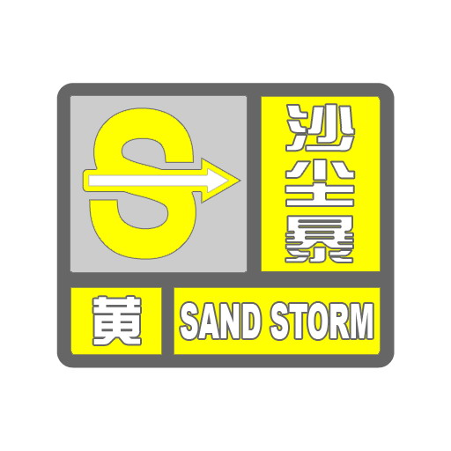 | 24小时内可能出现沙尘暴天气，能见度小于1000米；或者已经出现沙尘暴天气并可能持续。 | 1.政府及相关部门做好防沙尘暴工作；  2.关好门窗，加固围板、棚架、广告牌等易被风吹动的搭建物，妥善安置易受大风影响的室外物品，遮盖建筑物资，做好精密仪器的密封工作；  3.注意携带口罩、纱巾等防尘用品，以免沙尘对眼睛和呼吸道造成损伤；  4.呼吸道疾病患者、对风沙较敏感人员不要到室外活动。
十二 | 沙尘暴预警信号 | 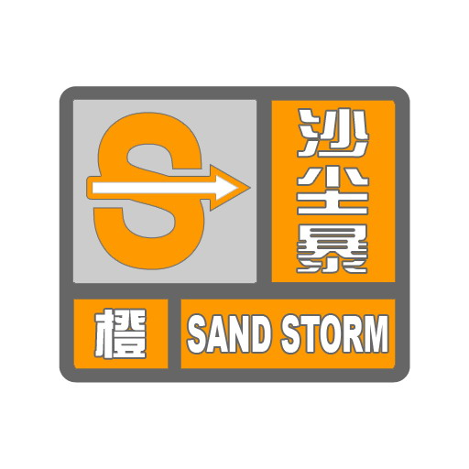 | 24小时内可能出现强沙尘暴天气，能见度小于500米；或者已经出现强沙尘暴天气并可能持续。 | 1.政府及相关部门做好防沙尘暴应急工作；  2.停止露天活动和高空、水上等户外危险作业；  3.机场、铁路、高速公路等单位做好交通安全的防护措施，驾驶人员注意沙尘暴变化，小心驾驶；  4.行人注意尽量少骑自行车，户外人员应当戴好口罩、纱巾等防尘用品，注意交通安全。
十二 | 沙尘暴预警信号 | 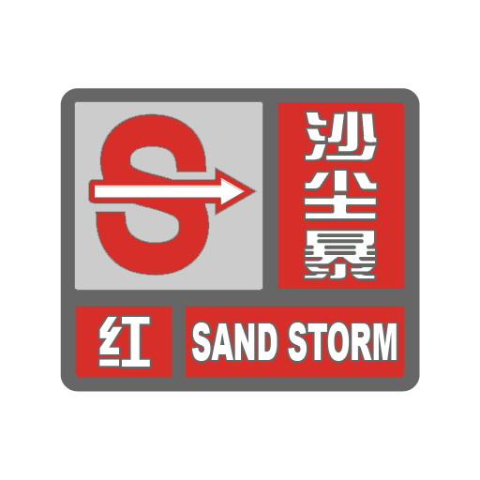 | 24小时内可能出现特强沙尘暴天气，能见度小于50米；或者已经出现特强沙尘暴天气并可能持续。 | 1.政府及相关部门做好防沙尘暴应急抢险工作；  2.人员应当留在防风、防尘的地方，不要在户外活动；  3.学校、幼儿园推迟上学或者放学，直至特强沙尘暴结束；  4.飞机暂停起降，火车暂停运行，高速公路暂时封闭。

